Jaśkowe wakacje 2007
Lubimy każdą porę roku. Każda jest potrzebna. Ale wakacje, to dla nas wymarzony czas. Jasiek się wtedy cieszy, bo wie, że mamę ma tylko dla siebie. „Spróbuj mnie mamo gdzieś na ten czas zostawić, to ja ci pokażę!” – Odnoszę wrażenie, że Janek często tak sobie w tej schorowanej główce kombinuje. Dlatego te wakacje musiały być zupełnie inne.

Ten czas spędziliśmy nierozłącznie. Już na koniec czerwca wybraliśmy się z dzieciakami z mojej szkoły na kolonię letnią do Rabki. Jaś ze swoją siostrą Moniką używał wypoczynku, a ja czuwałam nad swoimi podopiecznymi.
U moich uczniów Janek wzbudził zainteresowanie. To dziwne stworzenie na wózku wyglądało tak, jak one, jednakże było inne. Zauważyłam, że dzieci nie śmiały pytać, dlaczego tak jest. Znalazły jednak sposób, na zdobycie informacji. Przychodziły do naszego pokoju pod różnymi pretekstami. Zawsze były zapraszane do środka. Mówiłam do dzieci: „to jest Jasiek, mój synek, który nie jest tak sprawny jak wy”. Wydawałoby się, że dzieci to rozumiały. Jedna z dziewczynek zapytała mnie, czy może go powozić po podwórku. Oczywiście, że się zgodziłam, ale siostra Jana czuwała nad tym wożeniem. Być może dziewczynka myślała, że Jasiek do niej przemówi, albo da w jakiś sposób znać, iż chce się z nią zaprzyjaźnić. Tak się nie stało.
Było jednak parę takich sytuacji, kiedy mimo wszystko dzieci dokładniej chciały poznać chłopca, który jest inny. Odczuwałam sympatię i akceptację dzieci. Janek w dziwny sposób działał. Pamiętam sytuację, kiedy rozbrykani koloniści hałasowali na korytarzu. Wystarczyło, że poprosiłam w imieniu Jaśka, który akurat w tym dniu musiał się czuć gorzej niż zwykle, żeby nie zachowywali się tak głośno. To było niesamowite, jak w momencie zareagowali. Rozeszli się do swoich pokoi, gdzie zajęli się grą w karty i opowiadaniem kawałów. Ten wieczór spędziłam z dzieciakami dzieląc się z nimi opowiadaniem różnych zabawnych anegdot i śmiesznych kolonijnych sytuacji.
Myślę, że osoby niepełnosprawne, słabe, chore, w jakiś sposób wzbudzają nie tylko respekt, ale i szacunek. Być może każdy w swojej duszy czuje, że w jakiś sposób chce im pomóc?
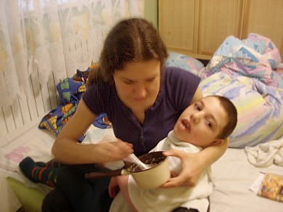
Fot. Jola Chritodulo. Jaś ze swoją siostrą Moniką w Rabce w trakcie kolacji
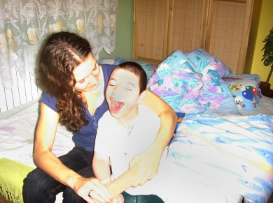
Następny etap Jaśkowych wakacji to turnus rehabilitacyjny w Jadownikach Mokrych. Ta malownicza wieś położona w województwie małopolskim charakteryzuje się przede wszystkim ciszą i spokojem, które tak bardzo potrzebne są mieszczuchom, przynajmniej na parę dni. W Jadownikach nie byliśmy pierwszy raz, ale teraz, kiedy dostaliśmy tylko dla siebie pokój dwuosobowy, byłam po prostu oczarowana. Dwa duże łóżka z nowiutką pościelą, mały stolik przykryty ładną serwetą, telewizor i telefon w pokoju. Łazienka wyłożona kafelkami - tylko do naszej dyspozycji, a co najważniejsze, wszystko lśniło czystością.

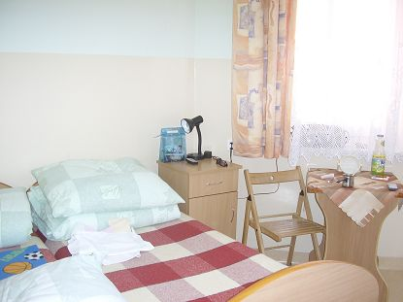
Fot. Jola Christodulo
Nasz pokój, który zrobił na nas bardzo pozytywne wrażenie.

Było to wspaniałe miejsce do tego, co było potrzebne mnie i Jaśkowi. Spokój. Wypoczynek. Dziecko ma swoje zajęcia. Nie musimy się martwić o posiłek. Mamy cały czas dla siebie. Rozmawiamy i mamy kontakt z innymi. Wymieniamy się doświadczeniami odnośnie leczenia i diagnostyki naszych dzieci. Dzielimy się swoimi przeżyciami związanymi z chorobą naszych dzieci. Wspieramy się. Rozumiemy się. Pomagamy sobie.
Uważam, że każdy rodzic posiadający podobnego „Jaśka” powinien skorzystać z takiego turnusu. Wiadomo, że każdy z nas układa plany podług własnych możliwości i wymagań. Jednak może nie każdy wie, że są takie możliwości, aby nasze dzieci wypoczywały wraz z nami. Aby nasze dzieci miały to, co jest im niezbędne dla ich rozwoju. Abyśmy my, rodzice, ukochali towarzystwo pokrewnych nam dusz.
Jasiek uwielbiał masaże i kąpiele. To nieprawdopodobne, że dziecko o tak dużym stopniu uszkodzenia mózgu (zwapniony mózg po przebytym herpetycznym zapaleniu mózgu i opon mózgowych) odczuwało tak wiele radości z bliskości mamy podczas hydromasażu. Janek odczuwał ulgę nie tylko podczas kąpieli, ale i podczas zajęć pokąpielowych. Był najszczęśliwszym dzieckiem na świecie, kiedy pani rehabilitantka masowała jego ciałko. Uwielbiał to. Był rozluźniony, co w jego przypadku ma bardzo duży wpływ na rehabilitację.

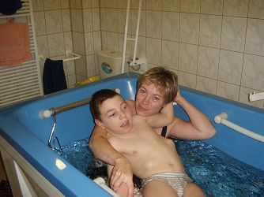
Szczęśliwy Jaś z mamą w hydromasażu i na masażu po hydroterapii.

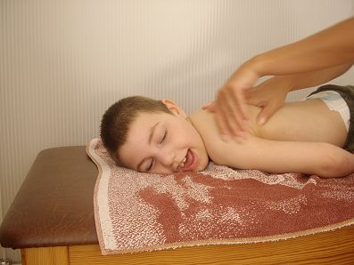

Bardzo nam się Jadowniki podobały. Uważam, że jest to jedno z bardzo (bardzo) niewielu miejsc, gdzie możemy powierzyć opiece nasze dzieciątko.
Kocham swojego Jasia. Jest moim promykiem światła w ciemności dni otaczających nasz indywidualny żywot doczesny. Jak każdy z rodziców, boję się o jego przyszłość.
Wiem, że naturalnym odruchem matki i ojca jest obawa o przyszłość swojego dziecka. Ale my, rodzice dzieci chorych i niepełnosprawnych jesteśmy bardziej uwrażliwieni. Cóż nam pozostaje?
W starożytnej Sparcie dzieci niepełnosprawne zrzucano po prostu ze skał. Selekcja naturalna tkwiła w tych ludziach, stanowiła dla nich jakiś sens w ogólnym, filozoficznym i egzystencjonalnym pojmowaniu świata.
My, rodzice dzieci niepełnosprawnych, prędzej sami damy zrzucić się ze skał, niż pozwolimy skrzywdzić nasze dzieci.

My, rodzice dzieci chorych, prosiliśmy Boga o pomoc.
My, rodzice dzieci niepełnosprawnych, prosiliśmy Boga o cud.
My, rodzice dzieci niepełnosprawnych jesteśmy najdzielniejszymi wojownikami tego świata, a nasze dzieci są dla nas źródłem niewyczerpalnej siły i energii. Dlatego my, rodzice dzieci niepełnosprawnych, mamy tę łaskę, że wiemy co to jest MIŁOŚĆ.

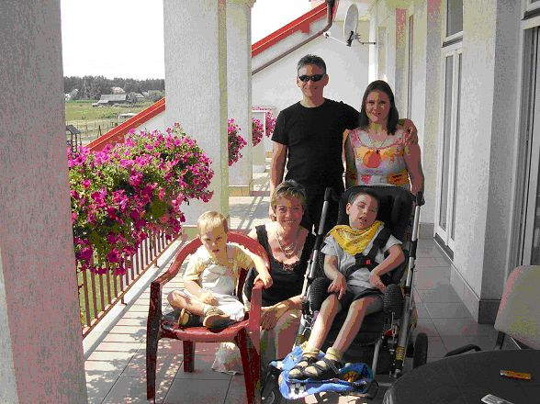
A oto duży balkon, na którym rodzice się spotykali i urządzali towarzyskie pogaduszki

Napisałam ten krótki artykulik dla Wspaniałych Rodziców, aby podzielić się swoimi i Janka wrażeniami. Powstał on dzięki inspiracji Pani Bożeny Święchowicz.
Chciałam bardzo podziękować za tę propozycję i zmotywowanie mnie do jego powstania. Uświadomiło mi to kolejny raz, jakiemu ogromnemu zadaniu próbujemy sprostać.
Poświęcenie czasu na zredagowanie treści pozwoliło mi zastanowić się nad wieloma sprawami, których mimo wszystko do tej pory nie dostrzegałam.
Dziękuję również CAŁEMU wspaniałemu personelowi Przedszkola Nr 100, za profesjonalizm w swoich działaniach, za bardzo ciężką pracę, niesamowite poświęcenie, które owocuje w codziennym życiu naszych dzieci.
I napisać to muszę:
Nie wyobrażam sobie Jaśka w innej placówce, niż Wasza. Spędza mi to sen z powiek.

Jola Christodulo, mama Jasia

